Sciences

LES POISSONS

Les poissons sont des animaux vertébrés aquatiques possédant des nageoires
et respirant par des branchies.
Que signifie le mot vertébré ?
Que signifie le mot aquatique ?

Tous les poissons ne sont pas de grands nageurs, certains se déplaçant peu ou
vivant sur le fond.

La forme des poissons dépend de ses déplacements.
Les bons nageurs, comme le thon, ressemblent à des torpilles, à des sous-marins.

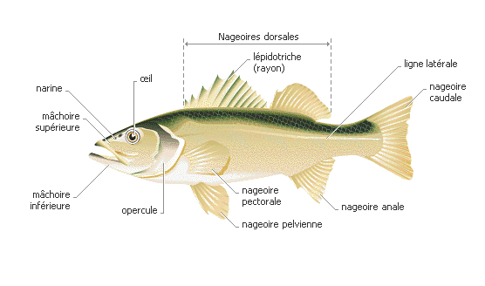

Leur corps fusiforme est couvert d'écailles et ils ont des nageoires souples.
Les branchies (lamelles membraneuses responsables de la respiration) sont recouvertes par un opercule osseux, ouvert sur l'arrière pour permettre
le passage de l'eau.
La ligne latérale leur permet de capter les sons graves, les renseigne sur
leur vitesse de déplacement et joue un rôle dans l’équilibre et l’orientation.

Les nageoires peuvent être fortement modifiées ou absentes en fonction
du mode de vie.
Typiquement, le corps comporte un certain nombre de nageoires.

Une ou plusieurs nageoires dorsales peuvent être situées le long de la ligne
médiane du dos.
La nageoire caudale, à l'extrémité de la queue, constitue l'élément moteur
principal chez les poissons.
Une ou plusieurs nageoires anales sont situées sur la ligne médiane du ventre
entre l'anus et la queue.
Dorsales, anales et caudale sont des nageoires impaires, les autres
nageoires sont paires.
Le corps porte deux paires de nageoires latérales : les nageoires pectorales,
qui sont habituellement placées sur les flancs, derrière les fentes branchiales,
et les nageoires pelviennes, qui se trouvent sur le ventre, entre la tête et l'anus.

Le squelette du poisson est composé de cartilages appelés arêtes.

Le poisson femelle pond à la belle saison.
Les petits poissons s’appellent des alevins.

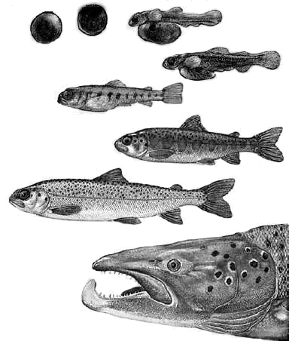

Les poissons occupent presque tous les milieux aquatiques.
Quelques poissons d’eau douce

Le brochet est un carnassier qui se nourrit d’autres poissons. Il possède
une redoutable denture.
La perche a deux nageoires dorsales ; la première est soutenue par des rayons épineux. Il se nourrit de poissons, de larves aquatiques et de vers.
La truite vit dans les eaux froides où elle chasse insectes et poissons.

L’anguille ressemble à un serpent. Elle va pondre dans la mer.

Quelques poissons de mer

Le thon, la sardine et le maquereau sont pêchés dans l’Atlantique et
en Méditerranée.

La sole, la limande et la plie sont des poissons plats.

Utilité des poissons
La chair des poissons constitue une part importante de l’alimentation humaine.
Dans toutes les mers du monde on pêche, soit à la ligne, soit au filet.
On élève les carpes et les truites.

En résumé
Les poissons, au corps recouvert d’écailles, ne vivent que dans l’eau.
Ils s’y déplacent à l’aide de nageoires et respirent par des branchies.
Ce sont des vertébrés dont la température est variable.
Ils pondent des œufs.

Des poissons de récifs coralliens.

